1. **Análisis del problema (Descripción)**

**5.-Un profesor tiene un salario inicial de S/. 1200 soles, y recibe un incremento de 10% anual durante 6 años. ¿Cuál es su salario al cabo de 6 años? ¿Qué salario ha recibido en cada uno de los 6 años? Realice el algoritmo y represente la solución mediante el diagrama de flujo, el pseudocódigo y diagrama de N/S, utilizando el ciclo apropiado.**

**Datos de entrada:**

Definir : i,salario_inicial,salario_recibido,year Como Real;

**Datos de entrada:**

**Proceso:**

Para i<-1 Hasta 6 Con Paso 1 Hacer

Escribir "PROCESO ", i;

salario_inicial <- 1500;

year <- i;

salario_recibido <- salario_inicial*(1.1)^(year);

FinPara

**Datos de Salida:**

Escribir "Salario inicial: ", salario_inicial;

Escribir "Salario recibido: ", salario_recibido;

Escribir "Años de trabajo: ", year;

Escribir " ";

1. **Diseño de Algoritmo Seudocódigo**

Proceso sin_titulo

Definir i,salario_inicial,salario_recibido,year Como Real;

Para i<-1 Hasta 6 Con Paso 1 Hacer

Escribir "PROCESO ", i;

salario_inicial <- 1500;

year <- i;

salario_recibido <- salario_inicial*(1.1)^(year);

Escribir "Salario inicial: ", salario_inicial;

Escribir "Salario recibido: ", salario_recibido;

Escribir "Años de trabajo: ", year;

Escribir "";

FinPara

FinProceso

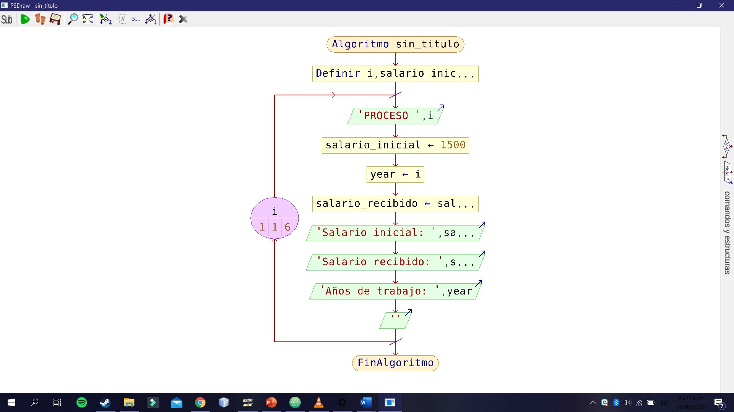**Diagrama de Flujo(DFD)**

**Diagrama de Nassi sheideman(S/N)**

